1) Даны четыре системы уравнений

а)



б)



в)



г)



Максимальное число систем, имеющих единственное решение равно:

Выберите один ответ:

2

3

4

1

2) Число свободных переменных системы уравнений

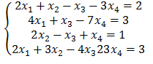

равно:

Выберите один ответ:

1

3

4

2

3)



Выберите один ответ:

1

3

2

4

4)

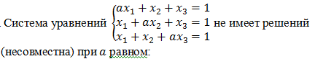

Выберите один ответ:

-2

-1

0

3

5)

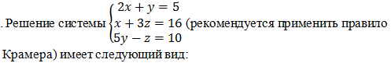

Выберите один ответ:

x=-1,y=2,z=3

x=1,y=3,z=5

x=3,y=1,z=5

x=5,y=1,z=1